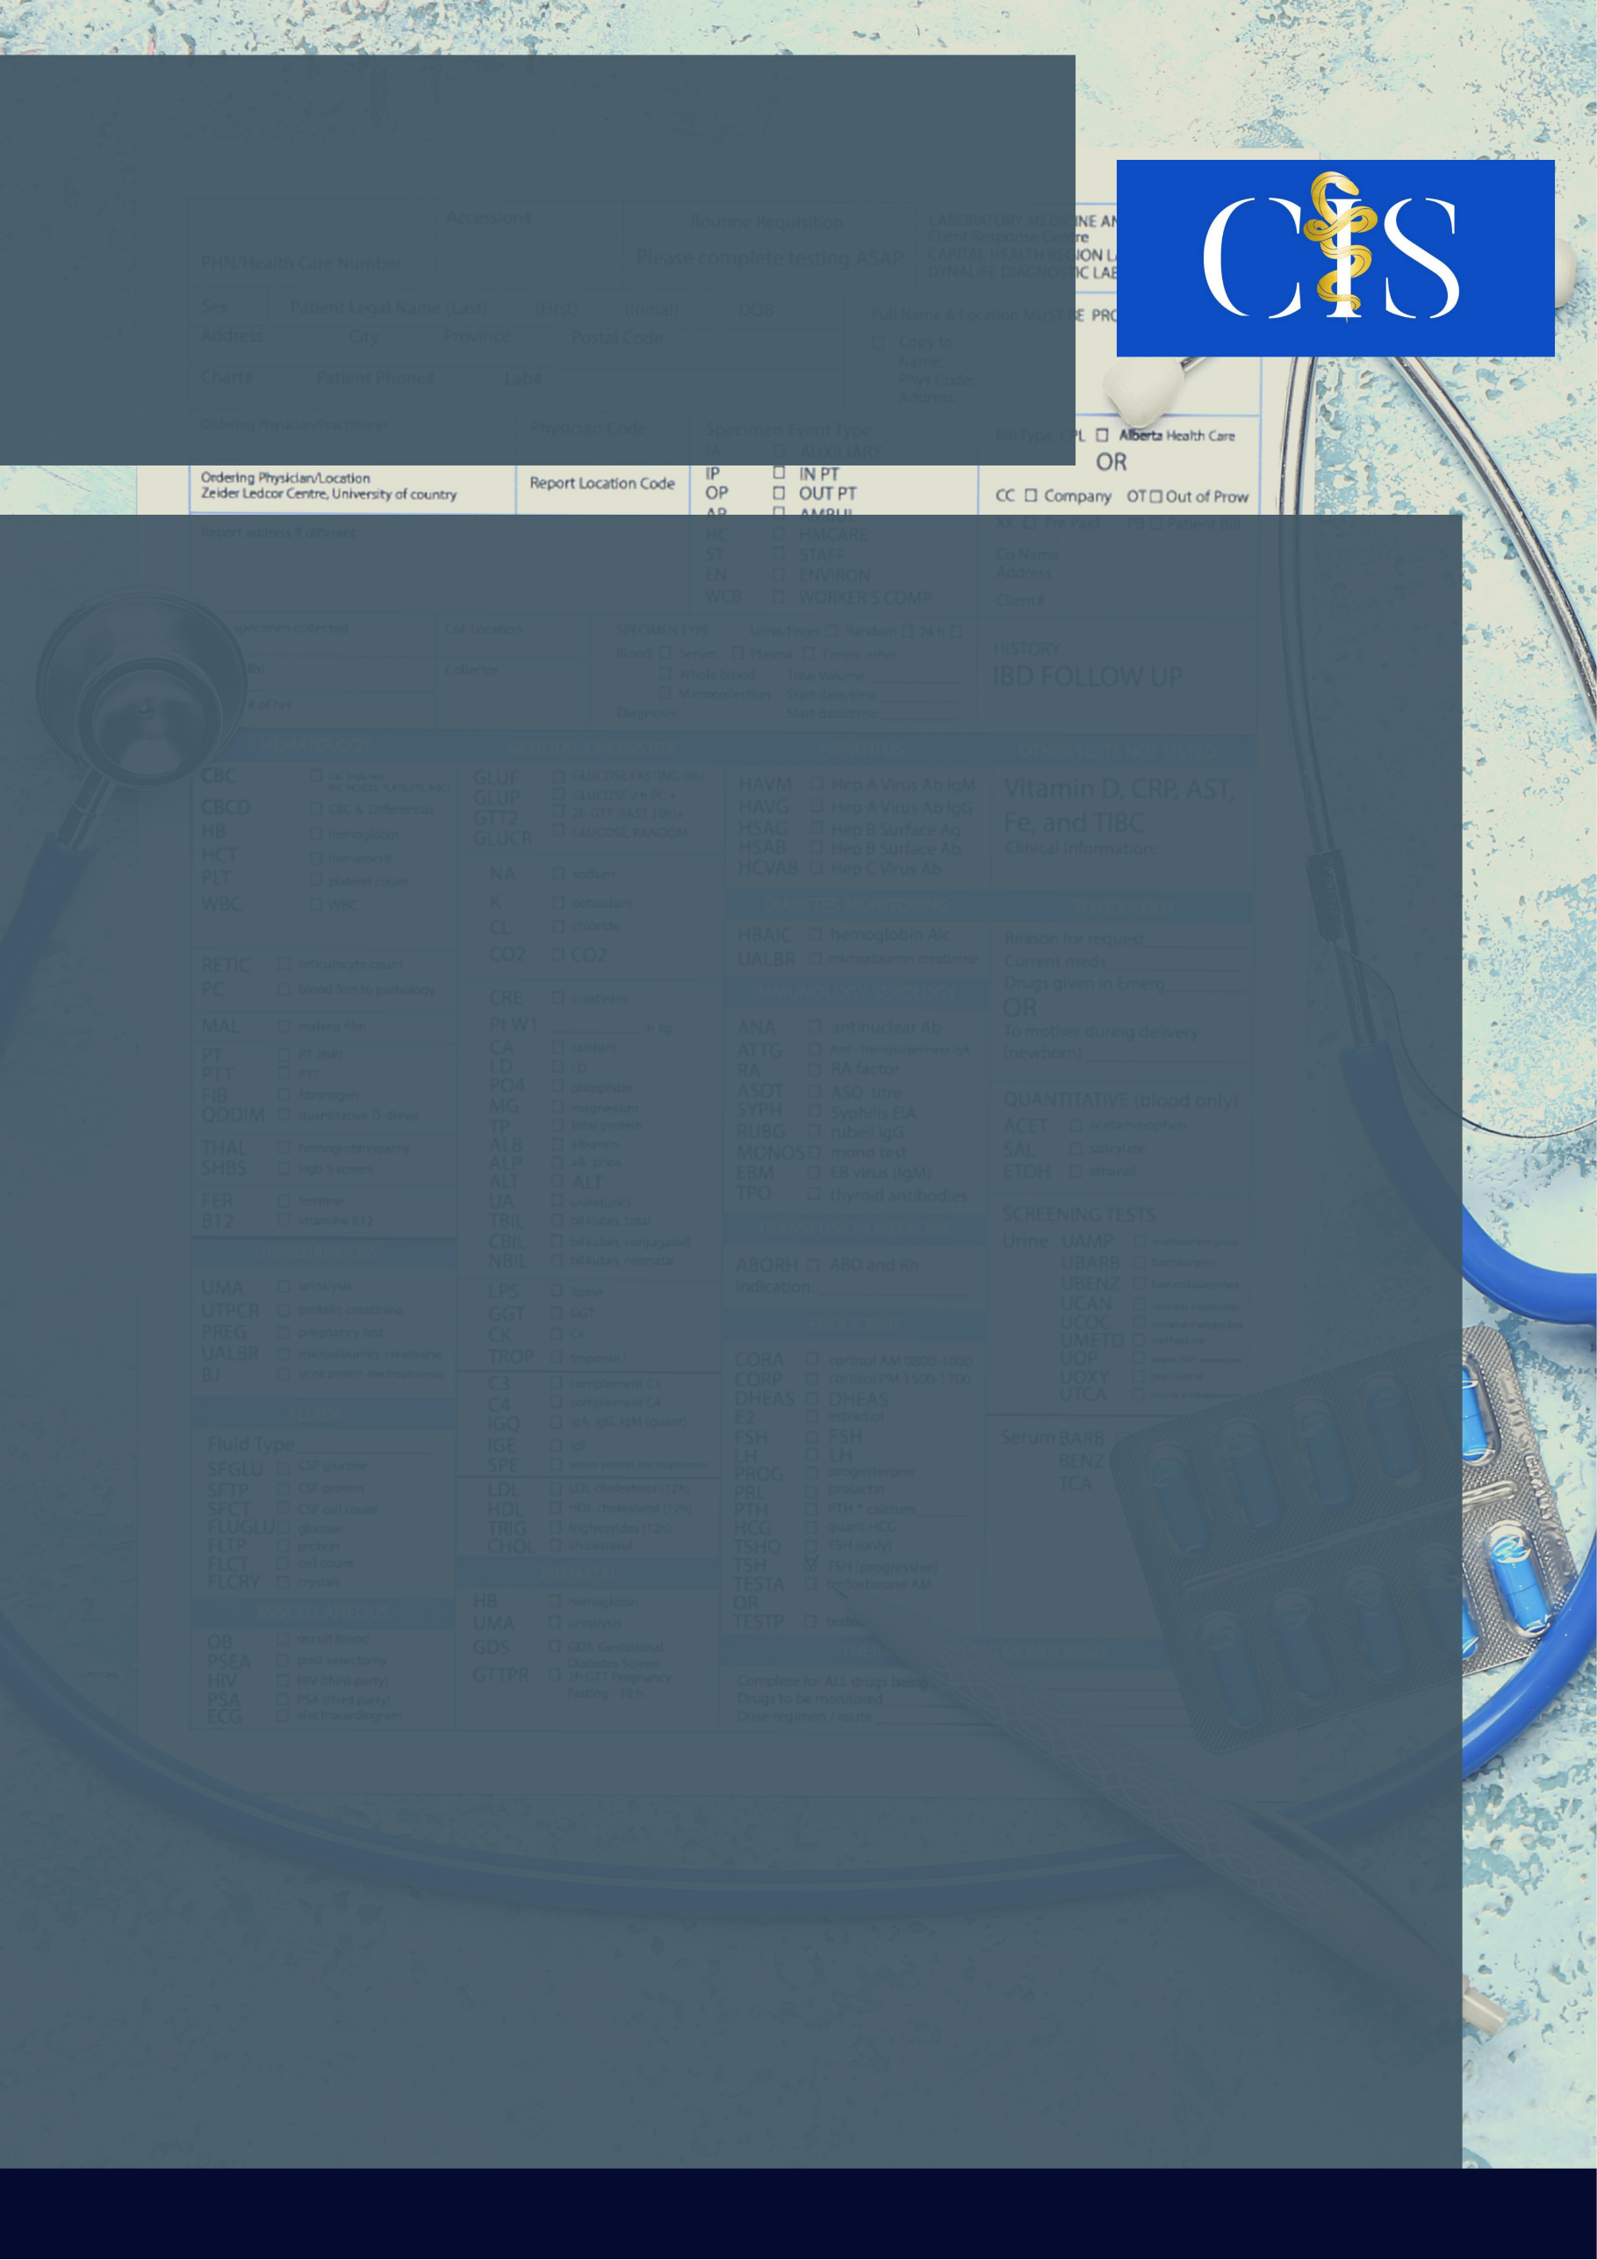

A Influência Do Uso De Álcool, Tabaco, Maconha E Cocaína No Período Gestacional E Suas Repercussões: Uma Revisão Integrativa Da Literatura

Autores: Thalita Lisboa Cunha1, Isabella Caroline Andrade1, Letícia Faria Déroulède1, Sibelle Moreira Fagundes1, Danilo Silva Almeida2.

**Apoio:** [**www.editorapasteur.com.br**](http://www.editorapasteur.com.br) **- @editorapasteur**

**INTRODUÇÃO**:

O uso de álcool e outras drogas é um grande problema de saúde pública. Nas gestantes, essa problemática se faz ainda mais relevante, pois a exposição dessas pacientes às drogas pode levar ao comprometimento irreversível da saúde da mãe e/ou da criança.

**OBJETIVO**:

Avaliar o perfil sociodemográfico e clínico de gestantes usuárias de álcool, tabaco, maconha e cocaína e analisar os efeitos dessas drogas na integridade do binômio mãe-filho.

**MÉTODO**:

Este trabalho consistiu em uma revisão integrativa, feita com estudos provenientes das bases de dados *Publisher Medicine* (PubMed) e *Scientific Electronic Library Online* (SciELO), utilizando os Descritores em Ciências da Saúde (DeCS) “gravidez” e “drogas”. Foram aplicados aos artigos encontrados os seguintes critérios de seleção: artigos científicos na língua portuguesa e inglesa; ano de publicação entre 2015 e 2021; temas que incluíssem as drogas álcool, tabaco, maconha e/ou cocaína. O critério de exclusão utilizado foi a não adequação à temática e aos critérios de inclusão. Foram selecionados, enfim, 23 artigos.

**RESULTADOS**:

O perfil das usuárias de drogas durante a gestação abarca doenças psiquiátricas, baixa escolaridade, adolescência, histórico de aborto, uso de drogas antes da gestação, não primigesta, sem coabitação com o companheiro e atenção pré-natal e puerperal ausente ou precária. Os riscos potenciais do uso de álcool durante a gestação são malformações fetais, diminuição da estatura, peso e perímetro cefálico fetal. O tabaco contribui para placenta prévia, ruptura prematura de membranas, descolamento prematuro de placenta, hemorragia no pré-parto e aborto espontâneo. A maconha, assim como a cocaína, retarda a maturação do sistema nervoso do feto, causando problemas futuros de aprendizagem. Além disso, a cocaína pode levar a malformações urogenitais, cardiovasculares e do sistema nervoso central.

**CONCLUSÃO**:

A presente revisão evidenciou parâmetros que podem subsidiar estratégias de prevenção e políticas públicas de saúde nesta área. É imprescindível a conscientização da população acerca do tema, visando reduzir os impactos biopsicossociais dessa problemática.

*Palavras-chave:*

*Gravidez. Álcool. Tabaco. Maconha. Cocaína.*

Filiações:

1Discente, Centro Universitário de Anápolis – UniEVANGÉLICA, GO

2Docente, Centro Universitário de Anápolis – UniEVANGÉLICA, GO